7а_ИЗО_16.04.2020
Тема «Мозаика»
- Учебник с.60-68 – читать и смотреть иллюстрации
- Практическая работа. А) Выполнить мозаику по учебнику с.67 или из скорлупы
Б) Эскиз мозаики
Примеры
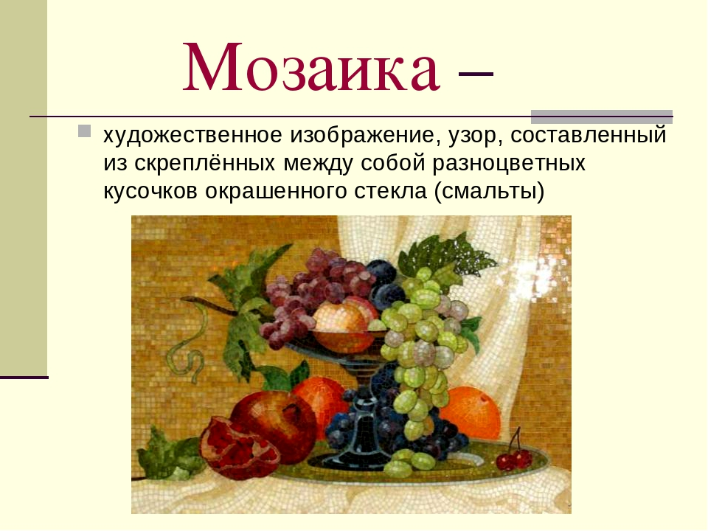

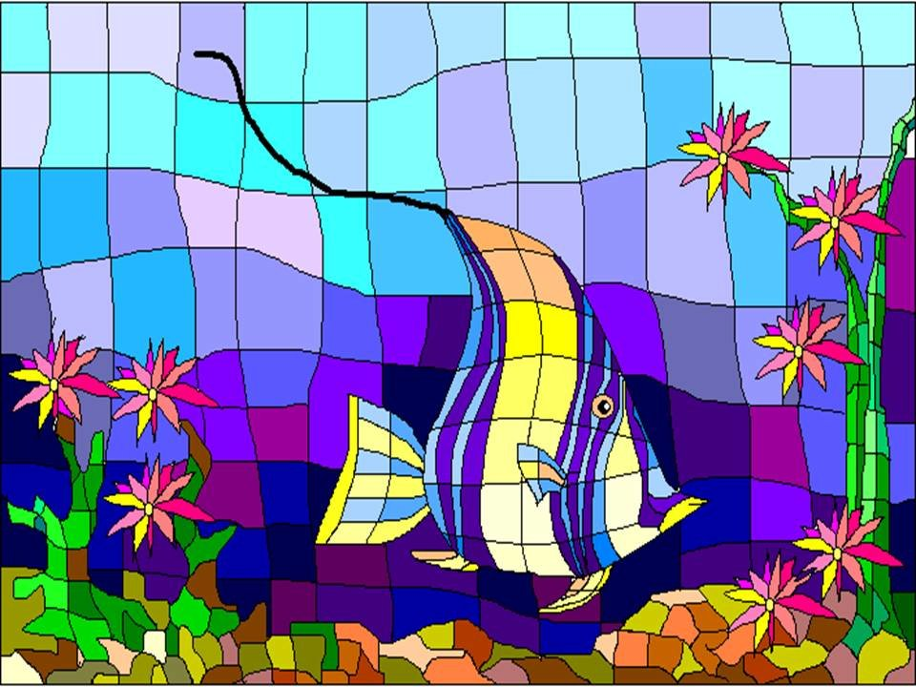
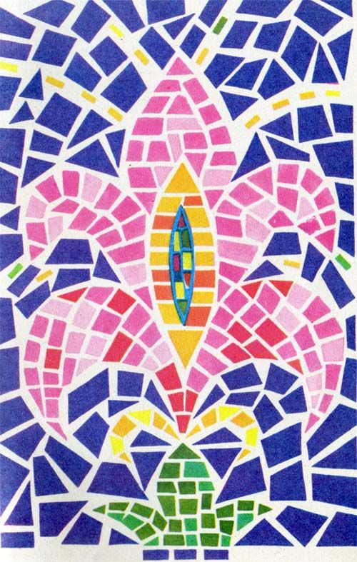

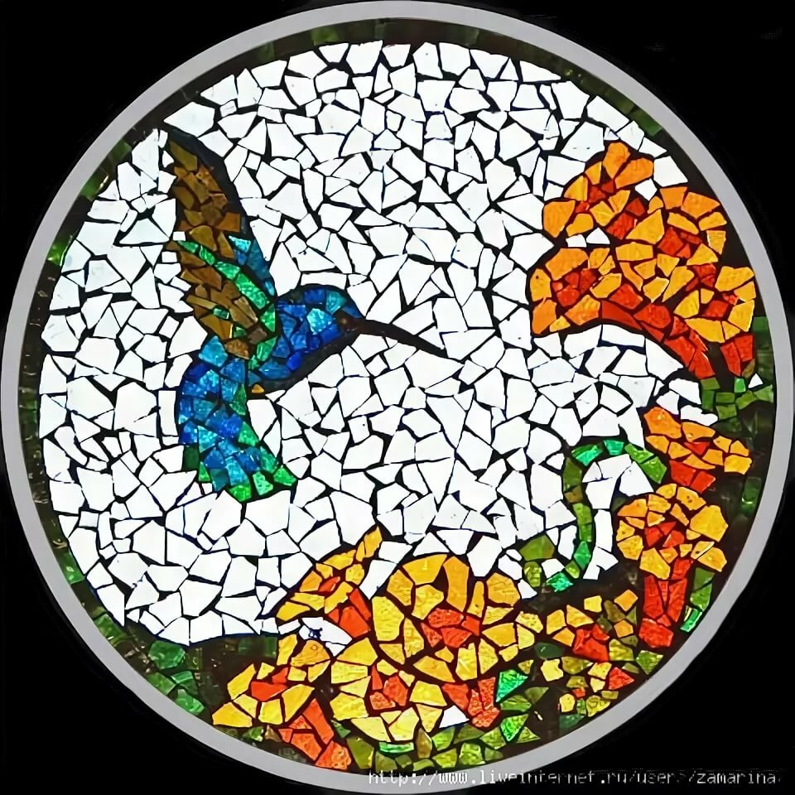Скорлупа белых яиц наклеивается на черный картон, ее раскрасить.
- Фото работы выслать на почту до следующего урока.

